中国民主促进会湖南省委员会文件
湘进 办发〔 2025 〕 第 18 号
★

民进湖南省委会2025年会史研究课题立项通知

民进各市委会、省直各基层组织、省委会统战与党派工作委员会：
民进省委会自年初启动2025年度会史研究课题申报工作以来，经各单位前期申报，共征集课题15个。经研究决定，对以下13个会史研究课题予以立项。希望获准立项课题的各课题组依据会内相关制度，深入细致开展调研，高质量完成年度课题任务。
省委会对课题调研工作的开展给予相应的经费支持，并在今年10下旬对课题进行评审结项，凡评审未通过或未按时间要求完成的课题不予结项。
附件：《民进湖南省委会2025年会史研究立项课题汇总表》
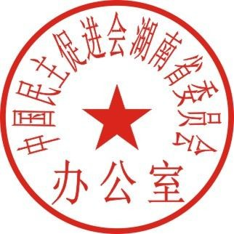

民进湖南省委会办公室
2025年4月23日
附件
民进湖南省委会2025年会史研究立项课题汇总表

序号 | 课题名称 | 课题组长 | 课题组成员 | 课题类型
1 | 中国民主促进会八十年（湖南卷） | 廖 晟 | 张军才 陈 明 | 重点
2 | 陈孝禅教育思想研究：教育公平与创新之路 | 卢谢峰 | 李可亭 王 建 向常水 陈娉美 | 重点
3 | 民进创立时期会员曹吉荪生平研究 | 廖 晟 | 封志良 毛秀兰 | 重点
4 | 何炳麟与张伯苓教育思想比较 | 张国勋 | 陈佑民 杨光辉 梁瑞兰 何春录 | 重点
5 | 渌江书院与杨东莼民主思想启蒙研究 | 陈艳娟 | 宋 鸥 尹冰也 唐李佳 谭 力 | 重点
6 | 周仁济儿童教育思想的现代价值探析 | 李 平 | 车昭益 夏 时 连时彦 李欣颖 | 自主
7 | 论周昭怡对湖南教育和书法的历史贡献 | 李素娥 | 夏 时 车昭益 陈康 李欣颖 夏相宜 | 自主
8 | “骏骨未凋”周世钊 | 孙中民 | 艾建玲 颜蒹葭 叶斯佳 | 自主
9 | 醴陵地方文化对杨东莼青少年时期成长影响研究 | 刘育艳 | 刘江滔 程耿孺 高明月 | 自主
10 | 何炳麟在长沙经历研究 | 荆莹莹 | 张音悦 郭 玲 聂志军 李荀龙 | 自主
11 | 中国民主促进会市级组织参与地方交通治理的实践逻辑与价值建构——以邵阳市为例 | 卢点点 | 陈文佳 舒 倩 肖胜男 | 自主
12 | 民进常德市委会成立始末研究 | 熊 英 | 刘 伟 林 勇 蓝思陈 | 自主
13 | 薪火永相传，赤胆为人民  ——民进武冈市委会发展与实践探索 | 杨明东 | 邓芙蓉 肖爱民 许艳芳 王会明 | 自主

